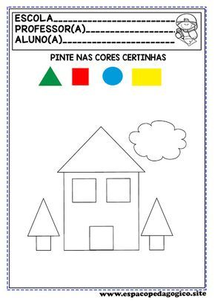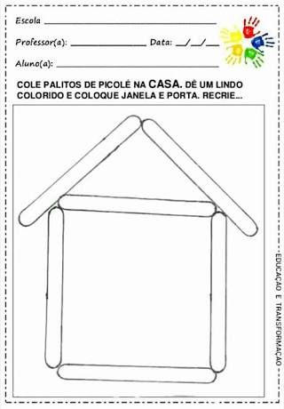

|  |  |
| --- | --- |
|   **Cole palitos de picolé na CASA, dê um lindo colorido, lembrem de desenhar porta e janela...** |   **Pinte nas cores certinhas** |